MOJ POPOLDAN
SPROSTITVENA DEJAVNOST   | POZDRAVLJENI UČENCI, POČITNICE SO BILE DOLGE, ŽAL PA SE NE BOMO VIDELI V ŠOLI, AMPAK BOMO DELALI OD DOMA. VERJETNO PRAV TAKO KOT VI, SI TUDI JAZ ŽELIM, DA SE ČIMPREJ SPET SREČAMO. DO TAKRAT PA SE BOMO DRUŽILI NA TAKŠEN NAČIN. UPAM, DA IMAŠ DOMA STARŠE ALI PA STAREJŠEGA BRATA ALI SESTRO, DA TI BO MALCE POMAGAL PRI NAŠEM DELU. PA POGLEJMO KAJ BOMO DANES POČELI.  MINUTKA ZA ZDRAVJE:  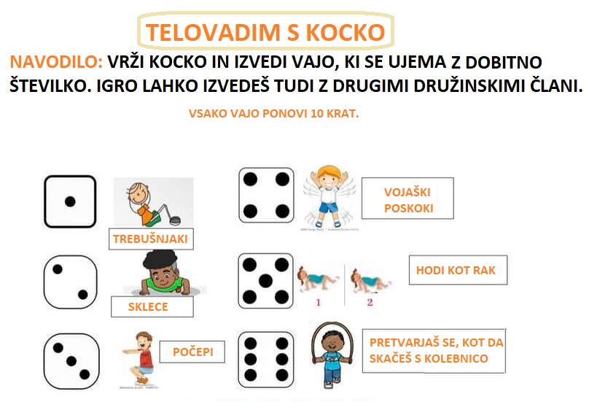
KOSILO   | ZDAJ SI TEMELJITO UMIJEŠ ROKE, KAJTI ČAS JE ZA KOSILO, VERJETNO TE JE NA TO OPOZORIL ŽE TVOJ ŽELODČEK. VPRAŠAJ MAMO, ČE JI LAHKO KAKO POMAGAŠ. NATO PRIPRAVIŠ MIZO. PRI MIZI SE PRIMERNO OBNAŠAŠ, TI TO TAKO ŽE VEŠ IN PRAV TAKO PRAVILNO UPORABLJAJ JEDILNI PRIBOR. PO KONČANEM KOSILU POMAGAJ MAMI POSPRAVITI MIZO.
  SAMOSTOJNO UČENJE – UTRJEVANJE SNOVI | NA TEJ POVEZAVI NAJDES IGRO – PREŠTEJ IN POIŠČI PRAVE PARE.  https://wordwall.net/resource/6459339/pre%c5%a1tej-poi%c5%a1%c4%8di-prave-pare
USTVARLANO PREŽIVLJANJE PROSTEGA ČASA  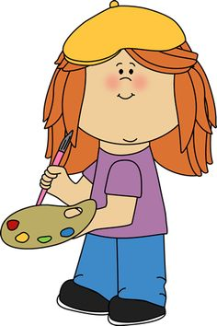 | DANES BOMO NAREDILI TRGANKO – SADJE.  ZA DELO POTREBUJEŠ:  - KOLAŽ PAPIR  - LEPILO  - ŠKARJE  - ČASOPIS,REVIJE  - SVINČNIK  - 2 BELA LISTA  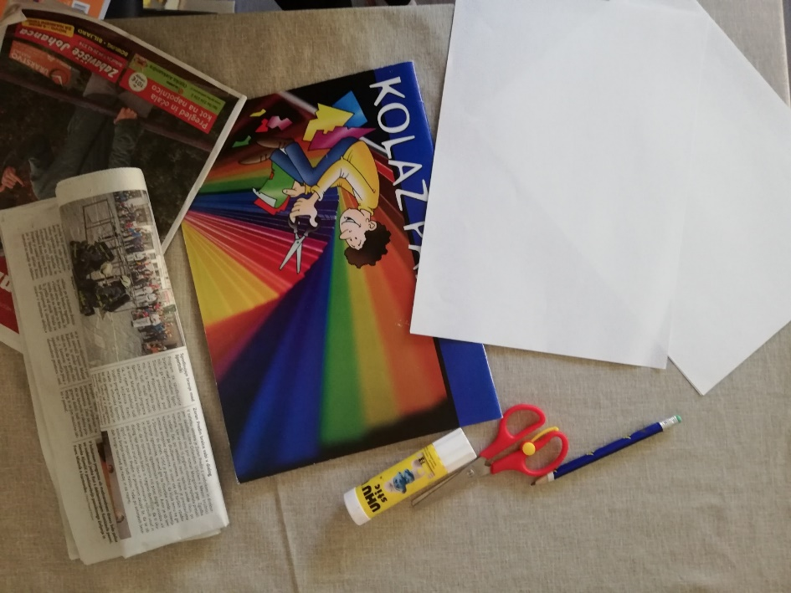  NAVODILA ZA DELO:  - NA BEL PAPIR S SVINČNIKOM NARIŠI MOTIV – SADJE, KI SI GA IZBRAL IZREŽI S ŠKARJAMI.  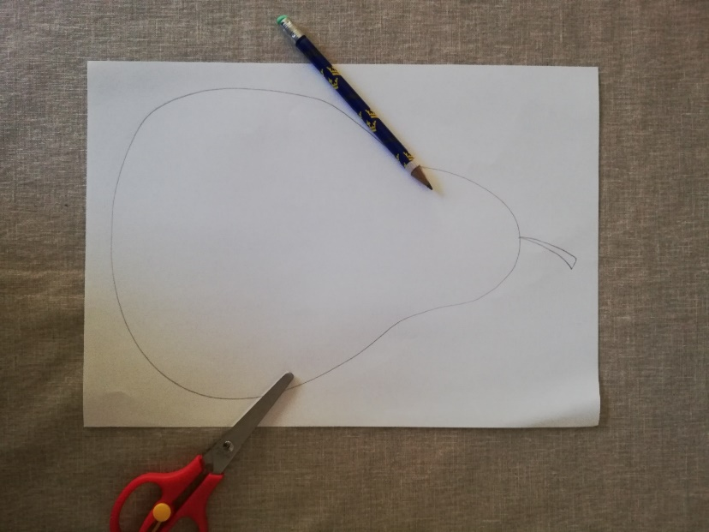  - IZ KOLAŽ PAPIRJA IZBERI BARVE, KI JIH BOŠ POTREBOVALI ZA SADEŽ TER JIH NATRGAJ NA KOŠČKE. BARVNE KOŠČKE LAHKO POIŠČEŠ TUDI V STARIH REKLAMAH.  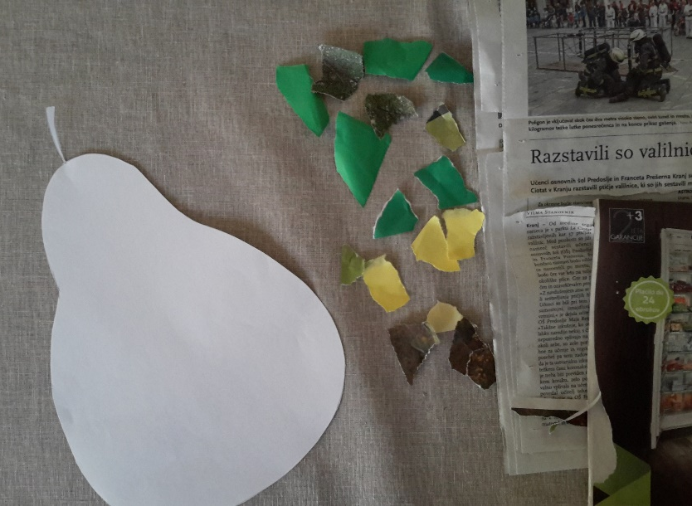  - NATRGANE KOŠČKE PAPIRJA PRILEPI NA SADEŽ. ZAPOLNI CELO POVRŠINO.  - SEDAJ NA KOŠČKE NATRGAJ ČASOPISNI PAPIR. KOŠČKE PRILEPI NA NOV BEL LIST. TO BO TVOJE OZADJE.  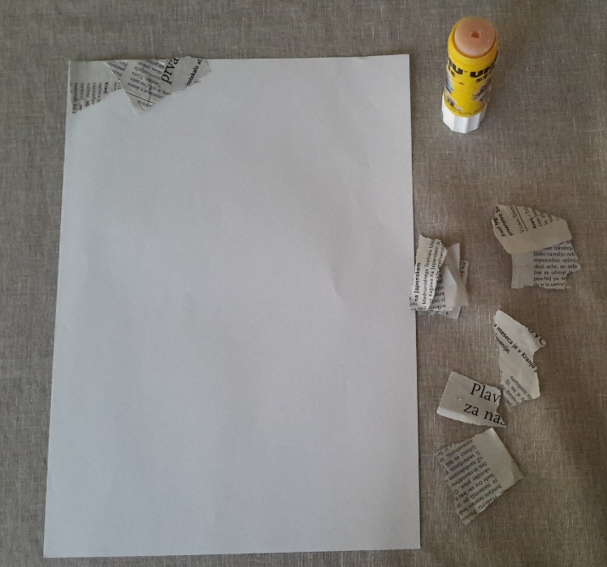  - SVOJ SADEŽ PRILEPI NA OZADJE IN TVOJ IZDELEK JE KONČAN.  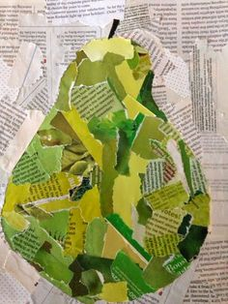

SPROSTITVENA  DEJAVNOST | KER BOMO JUTRI USTVARJALI Z JESENSKIMI LISTI, JIH NABERI IN VSTAVI V ČASOPIS ALI REVIJO, DA SE MALO ZRAVNAJO.

NE POZABI JUTRI ZOPET POBRSKAT V SPLETNI UČILNICI ZA PODALJŠANO BIVANJE. PONOVNO SE BOMO RAZGIBAVALI, UTRJEVALI SVOJE ZNANE IN USTVARJALI.

